**餐厅到店点餐系统数据库设计**

**（版本v1.0.0）**

中软国际信息技术有限公司

2015年10月21日



|  |  |  |  |  |  |  |  |
| --- | --- | --- | --- | --- | --- | --- | --- |
| 成文信息 | | | | | | | |
| 主题词： | | 数据库设计 | | | | | |
| 作 者： | | 中软国际ETC | | 文档类别： | | | 技术方案、设计文档 |
| 审 核： | |  | |
| 批 准： | |  | | 文档性质： | | | 正式稿 |
| 主 送： | |  | | 存档日期： | | |  |
| 抄 送： | |  | | 发布日期： | | |  |
| 签收信息 | | | | | | | |
| 发送方 | | | 接收方： | 接收方： | | 接收方： | |
| 代表人： | | | 代表人： | 代表人： | | 代表人： | |
| 日期： | | | 日期： | 日期： | | 日期： | |
| 变更信息 | | | | | | | |
| 版本 | 原因 | | | | 作者 | 日期 | |

目录

第一章 引言 1

1.1 编写目的 1

1.2 背景 1

1.3 定义 1

1.4 列出有关的参考资料 2

第二章 外部设计 3

2.1 标识符和状态 3

2.2 使用它的程序 3

2.3 约定 3

2.3.1 命名约定 3

2.3.2 数据格式和标准 3

第三章 结构设计 3

3.1 概念结构设计 3

3.1.1 数据实体—关系图 3

3.2 逻辑结构设计 4

3.2.1 数据对象结构图 4

3.2.2 代码表描述 5

3.3 物理结构设计 5

第四章 运用设计 5

4.1 数据字典设计 5

4.1.1 表结构和字段描述 5

# 引言

## 编写目的

本说明书目的在于明确说明中软国际-餐厅到店点餐系统数据库结构模型设计，指导系统开发及后期运行维护。在说明书中将明确数据库逻辑结构设计、数据库的表名、字段名等数据字典信息以及运行环境、安全保密设计等，用来指导后期的数据库脚本的开发。本文档的读者对象是系统设计人员、开发人员、测试人员、系统运行维护人员等。

## 背景

待开发软件系统名称：中软国际-餐厅到店点餐系统

项目任务提出者：公共事业产品部

项目开发者：ETC

项目用户：各类型餐厅经营者

项目运营方式：单一客户独立部署运营

## 定义

本文用到的术语符合国家标准《软件工程术语（GB/T11475-1995）》。与本文直接相关的国家标准包括：

GB8566-1995 软件生存期过程

GB8567-88 计算机软件产品开发文件编制指南

GB8567-88 计算机软件数据库设计说明编制指南

GB/T11457-1995 软件工程术语

## 列出有关的参考资料

《实用软件工程》，郑人杰，殷人昆，陶永雷，清华大学出版社，1997.4

《软件工程实践者之路》，美，清华大学出版社，1997.4

《计算机软件产品开发文件编制指南，GB 8567-88》

# 外部设计

## 标识符和状态

数据管理系统：MySQL5.1

数据库名称：ordersys

## 使用它的程序

将要使用或访问此数据库的应用程序：餐厅到点点餐系统

## 约定

### 命名约定

所有的数据库命名都是以模块的缩写加上具体表的英文词汇组成，这样能够统一数据库表的命名，也能够更好的规范数据库表命名。

### 数据格式和标准

数据库创建表格时使用InnoDB引擎，所有的文本字符集采用的编码统一为UTF-8。

# 结构设计

## 概念结构设计

### 数据实体—关系图

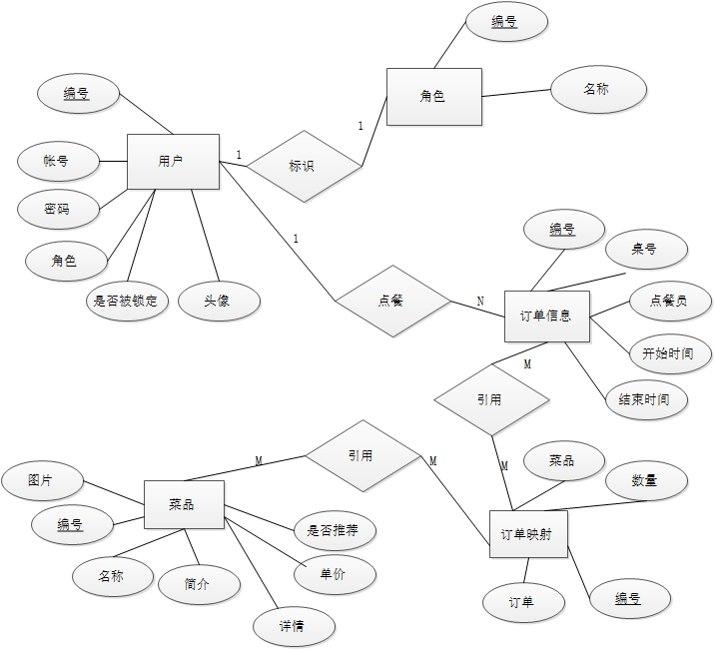

## 逻辑结构设计

### 数据对象结构图

用结构图形式全局的描述数据库的设计：说明各个数据表之间的关系，数据库表的关键字和字段等。

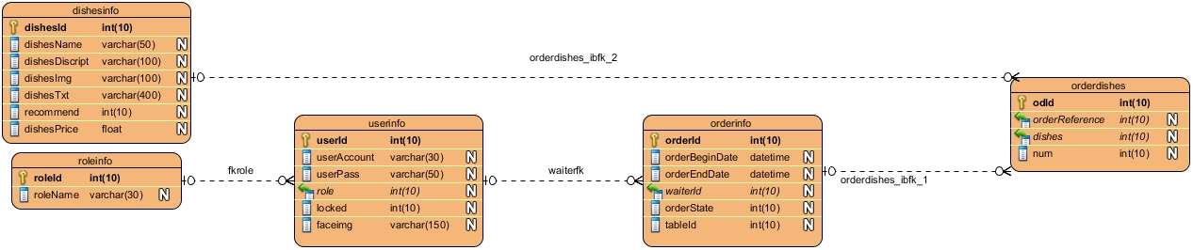

### 代码表描述

|  |  |  |
| --- | --- | --- |
| **序号** | **表名** | **表描述** |
| 1 | userinfo | 存储用户的登录信息 |
| 2 | roleinfo | 存储用户角色定义 |
| 3 | orderinfo | 存储订单信息 |
| 4 | dishesinfo | 存放菜品信息 |
| 5 | orderdishes | 存放每个订单的详细菜品列表 |

## 物理结构设计

* + - 系统数据库位于独立的数据库服务器中
    - 数据库文件存放在独立的磁盘分区，磁盘分区容量需大于100G

# 运用设计

## 数据字典设计

### 表结构和字段描述

#### userinfo

|  |  |  |  |  |
| --- | --- | --- | --- | --- |
| **字段名称** | **类型** | **默认值** | **能否空** | **字段说明** |
| userId | int | 无 | 否 | 用户编号，主键，自动增长 |
| userAccount | varchar(20) | 无 | 否 | 用户登录时使用的帐号名称 |
| userPass | varchar(32) | 无 | 否 | 用户登录时使用的密码 |
| role | int | 无 | 否 | 用户的角色ID，外键 |
| locked | int | 0 | 否 | 用户是否被锁定：0-未锁定，1锁定 |
| faceimg | varchar(50) | default.jpg | 否 | 用户头像图片名 |

#### roleInfo

|  |  |  |  |  |
| --- | --- | --- | --- | --- |
| **字段名称** | **类型** | **默认值** | **能否空** | **字段说明** |
| roleId | int | 无 | 否 | 角色编号，主键，自动增长 |
| roleName | varchar(32) | 无 | 否 | 角色名称 |

#### dishesinfo

|  |  |  |  |  |
| --- | --- | --- | --- | --- |
| **字段名称** | **类型** | **默认值** | **能否空** | **字段说明** |
| dishesId | int | 无 | 否 | 菜品编号，主键，自动增长 |
| dishesName | varchar(32) | 无 | 否 | 菜品名称 |
| dishesDiscript | varchar(100) | 无 | 否 | 菜品的简单介绍 |
| dishesImg | varchar(100) | default.jpg | 否 | 菜品图片文件名称 |
| dishesTxt | varchar(400) | 无 | 否 | 菜品详细介绍 |
| recommend | int | 0 | 否 | 是否推荐菜品：0-非推荐，1-推荐菜品 |
| dishesPrice | float | 无 | 否 | 菜品单价 |

#### orderInfo

|  |  |  |  |  |
| --- | --- | --- | --- | --- |
| **字段名称** | **类型** | **默认值** | **能否空** | **字段说明** |
| orderId | int | 无 | 否 | 订单编号，主键，自动增长 |
| orderBeginDate | datetime | 无 | 否 | 订单开始时间 |
| orderEndDate | datetime | 无 | 是 | 订单结束时间 |
| waiterId | int | 无 | 否 | 订单的点餐员ID，外键 |
| orderState | int | 0 | 否 | 订单状态：0-正在用餐，1-准备结账，2-已经结账，3-免单订单 |
| tableId | int | 无 | 否 | 订单应的桌号 |

#### orderdishes

|  |  |  |  |  |
| --- | --- | --- | --- | --- |
| **字段名称** | **类型** | **默认值** | **能否空** | **字段说明** |
| odId | int | 无 | 否 | 详单编号，主键，自动增长 |
| orderReference | int | 无 | 否 | 对应订单编号，外键 |
| dishes | int | 无 | 否 | 对应菜品编号，外键 |
| num | int | 无 | 否 | 菜品的数量 |